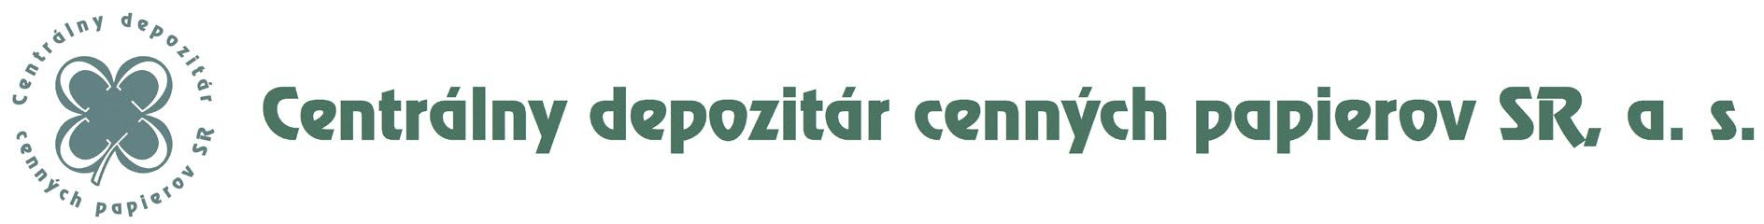

FORMULÁR NA NÁMIETKY
pri prenose LEI
Údaje o žiadateľovi, ktorého LEI sa má preniesť
LEI | Kliknite alebo ťuknite sem a zadajte text.
Názov/Obchodné meno | Kliknite alebo ťuknite sem a zadajte text.
Sídlo/Miesto podnikania | Kliknite alebo ťuknite sem a zadajte text.
IČO | Kliknite alebo ťuknite sem a zadajte text.
Zápis v registri | Kliknite alebo ťuknite sem a zadajte text.

Oprávnená osoba žiadateľa, podávajúca námietky
Meno, Priezvisko, Titul | Kliknite alebo ťuknite sem a zadajte text.
Funkcia | Kliknite alebo ťuknite sem a zadajte text.
Kontaktné údaje (telefón, email) | Kliknite alebo ťuknite sem a zadajte text.

LEI Prijímajúcej LOU | Kliknite alebo ťuknite sem a zadajte text.

LEI Odosielajúcej LOU | 097900BEFH0000000217
Obchodné meno | Centrálny depozitár cenných papierov SR, a.s.
Adresa | ul. 29 augusta 1/A, 814 80 Bratislava, Slovak republic
IČO | 31 338 976
Zapísaný | v Obchodnom registri Mestského súdu Bratislava III, oddiel: Sa, vložka č. 493/B

Dôvod námietky | Kliknite alebo ťuknite sem a zadajte text.

Týmto ako oprávnená osoba žiadateľa beriem na vedomie, že všetky vyššie uvedené kontaktné údaje budú poskytnuté Prijímajúcej LOU a iným oprávneným subjektom, a to na účely podania námietky voči prenosu uvedeného LEI.
Bližšie informácie o tom ako Centrálny depozitár cenných papierov SR, a.s. spracúva Vaše osobné
údaje nájdete na webovej stránke www.cdcp.sk

V Kliknite alebo ťuknite sem a zadajte text., dňa Kliknite alebo ťuknite a zadajte dátum.

............................................................................
podpis oprávnenej osoby žiadateľa

